Informacja prasowa
Puck, 25 października 2019 r.
Każdy ma prawo do dobrego umierania
Przed nami listopadowe święta – Wszystkich Świętych i Dzień Zaduszny. Dni, w których wspominamy naszych bliskich zmarłych. Dla części z nas, pozostających w żałobie, to trudny czas. Szczególnie kiedy mamy świadomość, że nie potrafiliśmy wystarczająco dobrze zaopiekować się naszym bliskim w jego ostatnim etapie życia, nie zdążyliśmy się pożegnać, porozmawiać o najważniejszych sprawach, wybaczyć sobie wzajemnie.
Żyjemy pełnią życia. Choroba zawsze nadchodzi w złym momencie. A my, bliscy, zupełnie nie wiemy jak zachować się wobec śmierci. Ból po odejściu bliskiego potrafi zostać z nami na lata. W naszej kulturze temat umierania jest wypierany i stanowi tabu. Przez to narasta w nas stres i strach związany z odejściem – zarówno naszym, jak i naszych bliskich. Takim nastrojom sprzyja postępująca medykalizacja śmierci. Ponad połowa Polaków umiera w szpitalach, gdzie ostatnie dni i godziny życia upływają w obcym otoczeniu, bez możliwości na zauważenie ostatnich pragnień. Odchodzący w szpitalach nierzadko czują się samotni, zdezorientowani i przestraszeni. Czy możemy wtedy mówić o dobrym umieraniu?
Puckie Hospicjum, bazując na 15-letnim doświadczeniu w towarzyszeniu ludziom w ostatniej ich drodze, wydało pierwszy w Polsce Raport o dobrym umieraniu. Zainicjowało również kampanię społeczną Ostatnie Chwile Szczęścia, z głębokiego poczucia potrzeby wywołania debaty społecznej na ten temat. Czy umierający człowiek może być szczęśliwy? Jesteśmy przekonani, że:
- Szczęście człowieka na końcu życia jest możliwe
- Ważny jest wspólny, dobrze spędzony czas
- Medycyna paliatywna daje możliwość braku cierpienia

Mamy prawo do dobrego umierania. Niezastąpiona rola bliskich w odchodzeniu
Bliskość śmierci i nasz strach stanięcia w jej obliczu skutkuje wyparciem jakiegokolwiek tematu związanego z odchodzeniem. Dzieci swoich rodziców nie chcą słyszeć o ich ostatniej woli, kwestiach pochówku czy możliwości przejścia pod opiekę hospicyjną. Pojęcie medycyny paliatywnej kojarzy co drugi z nas, ale tylko 2% osób wie, że są specjaliści tej dziedziny – czyli paliatywiści. Pozbawiona chaosu, specjalistyczna pomoc, zarówno medyczna, jak i opiekuńcza, sprawia, że pacjent w tych ważnych, ostatnich chwilach nie musi cierpieć fizycznie, egzystencjonalnie oraz duchowo, a w poczuciu szczęścia skupić się wyłącznie na tym, by jak najlepiej pożegnać się ze swoim życiem doczesnym.
- Nie powinniśmy pogrążać się w paraliżującym smutku i strachu przed śmiercią, a skupić się na tym, aby jak najlepiej przeżyć z bliskimi chwile, dzięki którym odchodzący człowiek zazna radości, a jego bliscy zapamiętają go uśmiechniętego – mówi Anna-Jochim Labuda, Dyrektor Puckiego Hospicjum.
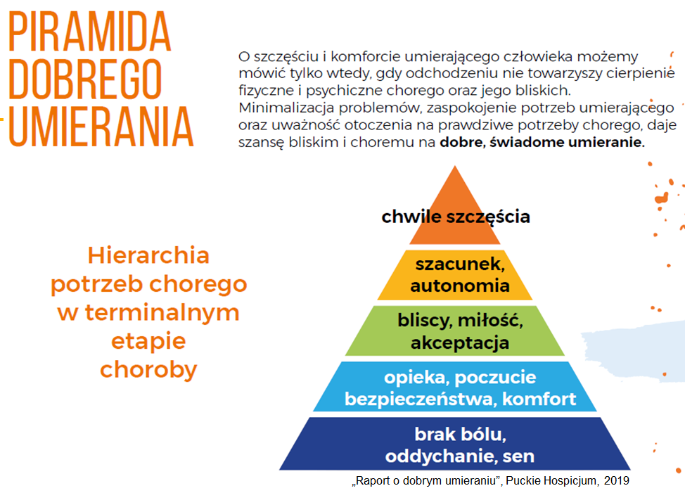
Każdy z nas, wcześniej czy później znajdzie się w sytuacji, kiedy ktoś z jego najbliższych będzie umierający
Puckie Hospicjum, za pośrednictwem mediów, chce pomóc ludziom oswoić temat, który dotyczy każdego z nas i dać wskazówki, jak postępować, aby zmniejszyć cierpienie fizyczne, psychiczne oraz duchowe związane z odchodzeniem naszych bliskich.
Zachęcamy do zapoznania się z Raportem o dobrym umieraniu (w załączeniu). Do Państwa dyspozycji pozostają eksperci z Puckiego Hospicjum.
Więcej o kampanii: https://hospitium.org/ostatnie-chwile-szczescia/
Kontakt z Puckim Hospicjum: Majka Wieczorek tel. 790 356 369, e-mail: majka.wieczorek@hospitium.org

